**Adatbázis rendszerek I. BSc**

3. Gyak.

2022. 09. 27

**Készítette:**

Petró Balázs Bsc

Mérnökinformatikus

FO71M2

**Miskolc, 2022**

1. **feladat** Hozzon létre ER modellt a termékek és gyártók leírására. Minden termék csak egy gyártóhoz tartozik. A termék a (tkód, név, ear), a gyártó a (adószám, név, telephely) jellemzi.

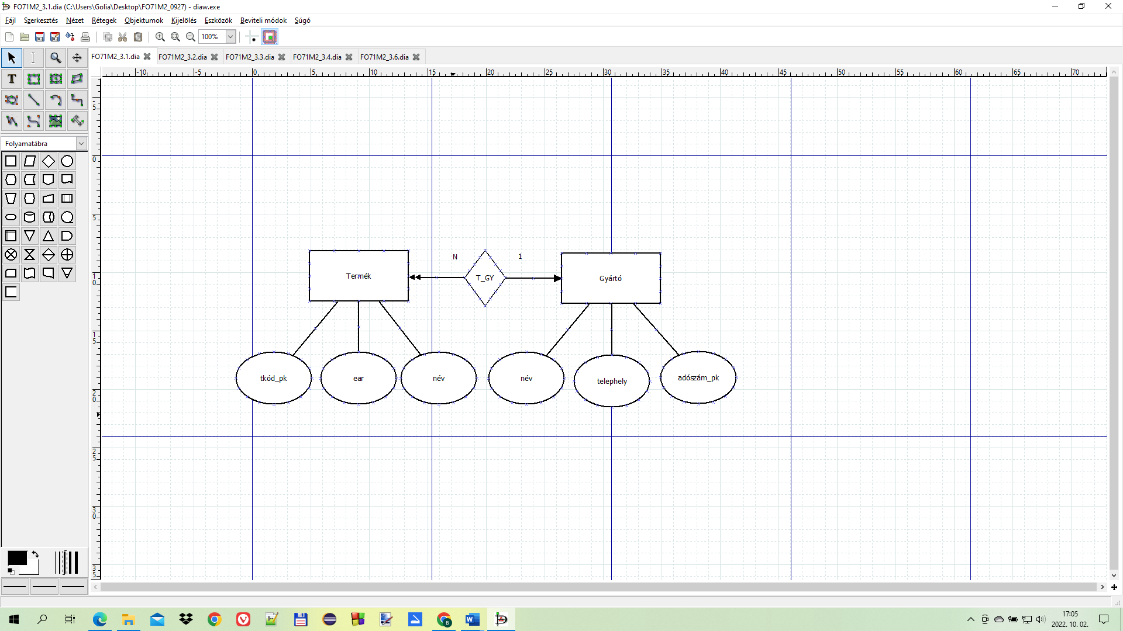

1. **feladat** Az előbb létrehozott, ER modellt bővítse a következőképpen:

- postai cím telephely (irsz, varos, utca) a gyártóhoz megadva a cím komponenseit

-külön-külön is;

-egy terméknél a kapcsolódó csomagolási egységek darabszámait (több ilyen egység is lehet);

-a termék alkatrész(einek) (akod, név) adatait, ahol egy alkatrész több termékben is megjelenhet.

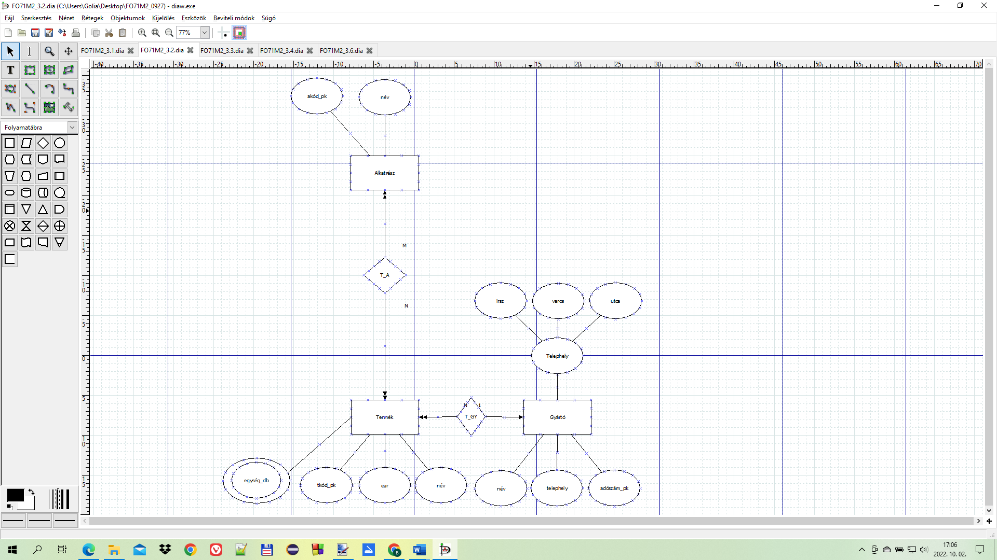

1. **feladat** Az előbb létrehozott, ER modellt bővítse a következőképpen:

- A termékekhez a rendelések nyilvántartása;

- A rendelésnél a dátumok, vevők, darabszámok, ár, státusz információk kerüljenek letárolásra. Az ár a darabszám * ear formával számolódik;

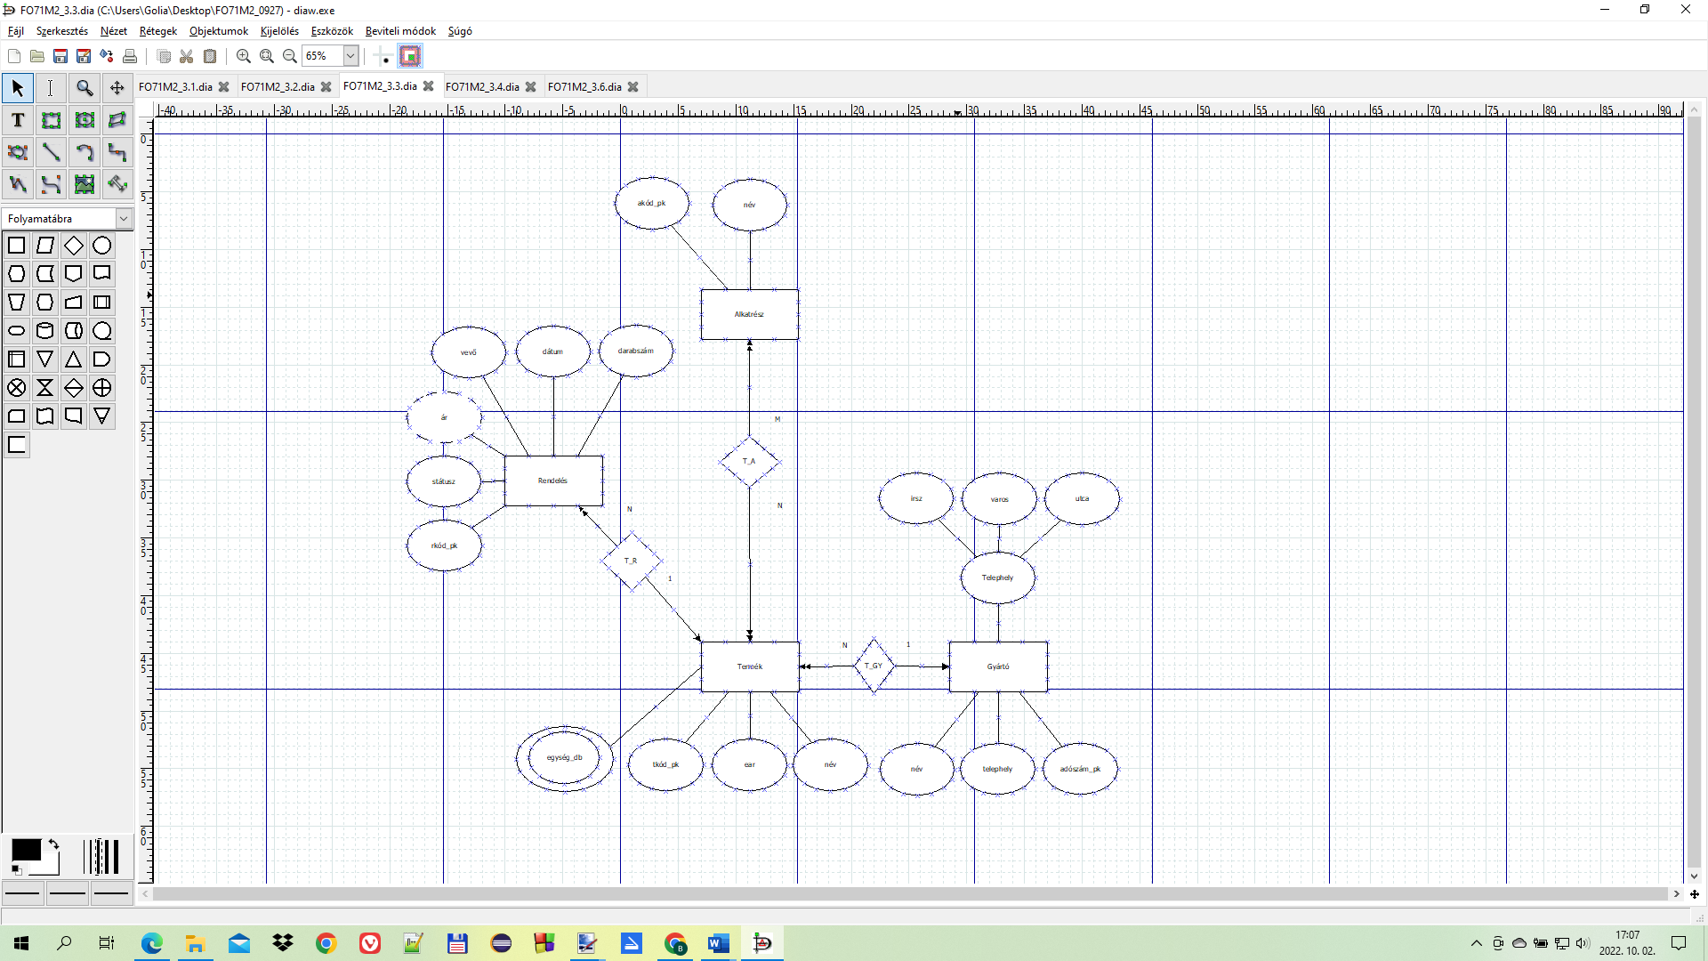

1. **feladat** Készítsen ER modellt az alábbi esetek bemutatására:

- 1:1 kapcsolat

- tulajdonságokkal rendelkező kapcsolat

- 3-as kapcsolat

- gyenge egyed

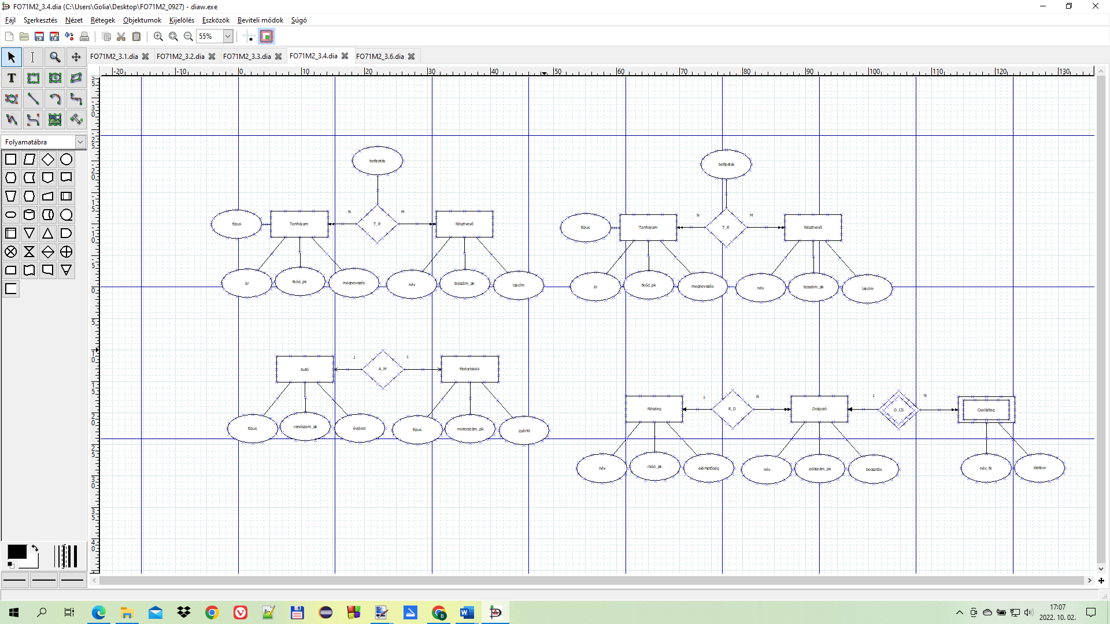

1. **feladat** Értelmezze az alábbi ER modellt

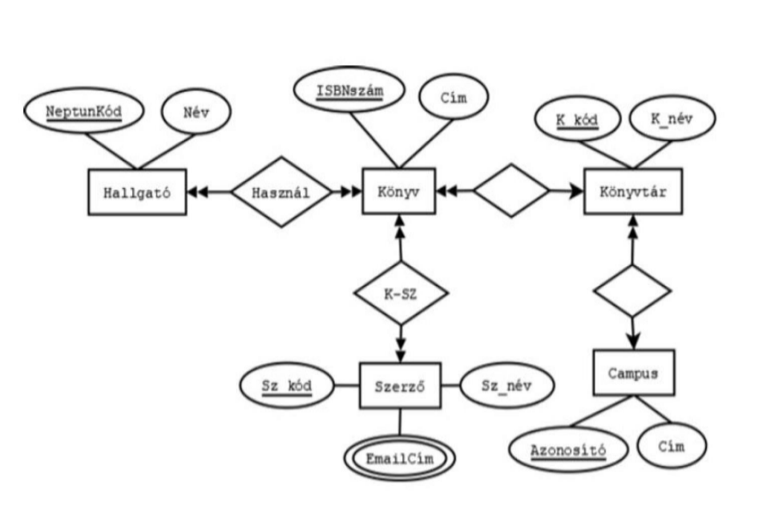

- egy könyvet több hallgató is használ

- egy hallgató több könyvet is használ

- egy könyv egy könyvtárhoz tartozik

- egy könyvnek több szerzője is lehet

- egy szerzőnek több könyve is lehet

- egy campuson több könyvtár is lehet

- egy szerzőnek több email címe is lehet…

(A word forrás fájlban ahova menteni kellett a többi : FO71M2_3.5.docx)

1. **feladat** Konvertálja az alábbi UML osztálydiagrammot ER modellre.

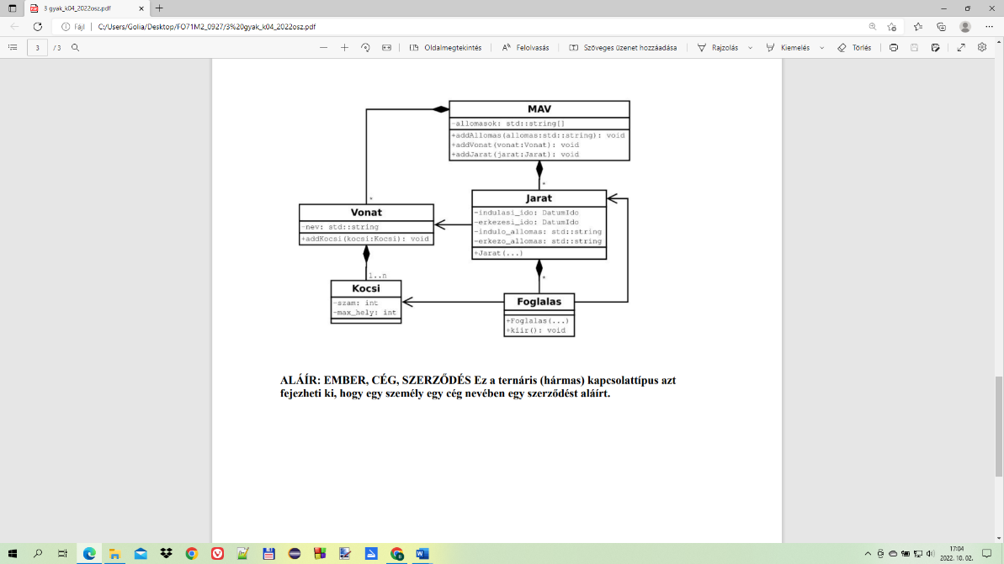

Megoldás:  
  
